第十一章 圆锥曲线
一、基础知识
1．椭圆的定义，第一定义：平面上到两个定点的距离之和等于定长（大于两个定点之间的距离）的点的轨迹，即|PF₁|+|PF₂|=2a (2a>|F₁F₂|=2c).
第二定义：平面上到一个定点的距离与到一条定直线的距离之比为同一个常数e(0<e<1)的点的轨迹（其中定点不在定直线上），即
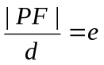(0<e<1).
第三定义：在直角坐标平面内给定两圆c₁: x²+y²=a², c₂: x²+y²=b², a, b∈R⁺且a≠b。从原点出发的射线交圆c₁于P，交圆c₂于Q，过P引y轴的平行线，过Q引x轴的平行线，两条线的交点的轨迹即为椭圆。
2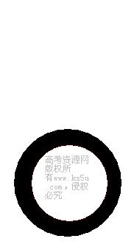 椭圆的方程，如果以椭圆的中心为原点，焦点所在的直线为坐标轴建立坐标系，由定义可求得它的标准方程，若焦点在x轴上，列标准方程为
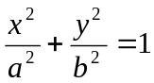 (a>b>0)，
参数方程为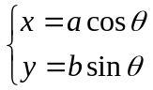（为参数）。
若焦点在y轴上，列标准方程为
(a>b>0)。
3．椭圆中的相关概念，对于中心在原点，焦点在x轴上的椭圆
，
a称半长轴长，b称半短轴长，c称为半焦距，长轴端点、短轴端点、两个焦点的坐标分别为(±a, 0), (0, ±b), (±c, 0)；与左焦点对应的准线（即第二定义中的定直线）为，与右焦点对应的准线为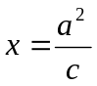；定义中的比e称为离心率，且，由c²+b²=a²知0<e<1.
椭圆有两条对称轴，分别是长轴、短轴。
4．椭圆的焦半径公式：对于椭圆1(a>b>0), F₁(-c, 0), F₂(c, 0)是它的两焦点。若P(x, y)是椭圆上的任意一点，则|PF₁|=a+ex, |PF₂|=a-ex.
5．几个常用结论：1）过椭圆上一点P(x₀, y₀)的切线方程为
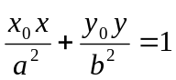；
2）斜率为k的切线方程为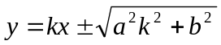；
3）过焦点F₂(c, 0)倾斜角为θ的弦的长为
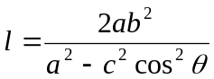。
6．双曲线的定义，第一定义：
满足||PF₁|-|PF₂||=2a(2a<2c=|F₁F₂|, a>0)的点P的轨迹；
第二定义：到定点的距离与到定直线距离之比为常数e(>1)的点的轨迹。
7．双曲线的方程：中心在原点，焦点在x轴上的双曲线方程为
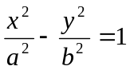，
参数方程为（为参数）。
焦点在y轴上的双曲线的标准方程为
。
8．双曲线的相关概念，中心在原点，焦点在x轴上的双曲线
(a, b>0),
a称半实轴长，b称为半虚轴长，c为半焦距，实轴的两个端点为(-a, 0), (a, 0). 左、右焦点为F₁(-c,0), F₂(c, 0)，对应的左、右准线方程分别为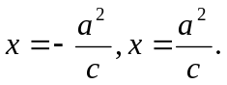离心率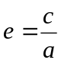，由a²+b²=c²知e>1。两条渐近线方程为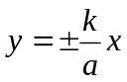，双曲线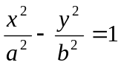与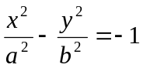有相同的渐近线，它们的四个焦点在同一个圆上。若a=b，则称为等轴双曲线。
9．双曲线的常用结论，1）焦半径公式，对于双曲线，F₁（-c,0）, F₂(c, 0)是它的两个焦点。设P(x,y)是双曲线上的任一点，若P在右支上，则|PF₁|=ex+a, |PF₂|=ex-a；若P（x,y）在左支上，则|PF₁|=-ex-a，|PF₂|=-ex+a.
2) 过焦点的倾斜角为θ的弦长是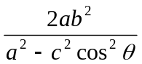。
10．抛物线：平面内与一个定点F和一条定直线l的距离相等的点的轨迹叫做抛物线，点F叫焦点，直线l叫做抛物线的准线。若取经过焦点F且垂直于准线l的直线为x轴，x轴与l相交于K，以线段KF的垂直平分线为y轴，建立直角坐标系，设|KF|=p，则焦点F坐标为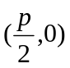，准线方程为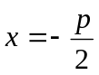，标准方程为y²=2px(p>0)，离心率e=1.
11．抛物线常用结论：若P(x₀, y₀)为抛物线上任一点，
1）焦半径|PF|=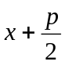；
2）过点P的切线方程为y₀y=p(x+x₀)；
3）过焦点倾斜角为θ的弦长为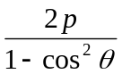。
12．极坐标系，在平面内取一个定点为极点记为O，从O出发的射线为极轴记为Ox轴，这样就建立了极坐标系，对于平面内任意一点P，记|OP|=ρ,∠xOP=θ，则由（ρ，θ）唯一确定点P的位置，（ρ，θ）称为极坐标。
13．圆锥曲线的统一定义：到定点的距离与到定直线的距离的比为常数e的点P，若0<e<1，则点P的轨迹为椭圆；若e>1，则点P的轨迹为双曲线的一支；若e=1，则点P的轨迹为抛物线。这三种圆锥曲线统一的极坐标方程为。
二、方法与例题
1．与定义有关的问题。
例1 已知定点A（2，1），F是椭圆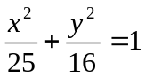的左焦点，点P为椭圆上的动点，当3|PA|+5|PF|取最小值时，求点P的坐标。
例2 已知P，为双曲线C：右支上两点，延长线交右准线于K，PF₁延长线交双曲线于Q，（F₁为右焦点）。求证：∠F₁K=∠KF₁Q.

2．求轨迹问题。
例3 已知一椭圆及焦点F，点A为椭圆上一动点，求线段FA中点P的轨迹方程。

例4 长为a, b的线段AB，CD分别在x轴，y轴上滑动，且A，B，C，D四点共圆，求此动圆圆心P的轨迹。

例5 在坐标平面内，∠AOB=，AB边在直线l: x=3上移动，求三角形AOB的外心的轨迹方程。

3．定值问题。
例6 过双曲线(a>0, b>0)的右焦点F作B₁B₂轴，交双曲线于B₁，B₂两点，B₂与左焦点F₁连线交双曲线于B点，连结B₁B交x轴于H点。求证：H的横坐标为定值。

注：本例也可借助梅涅劳斯定理证明，读者不妨一试。

例7 设抛物线y²=2px(p>0)的焦点为F，经过点F的直线交抛物线于A，B两点，点C在准线上，且BC//x轴。证明：直线AC经过定点。

例8 椭圆上有两点A，B，满足OAOB，O为原点，求证：为定值。

4．最值问题。
例9 设A，B是椭圆x²+3y²=1上的两个动点，且OAOB（O为原点），求|AB|的最大值与最小值。

例10 设一椭圆中心为原点，长轴在x轴上，离心率为，若圆C：1上点与这椭圆上点的最大距离为，试求这个椭圆的方程。
5．直线与二次曲线。
例11 若抛物线y=ax²-1上存在关于直线x+y=0成轴对称的两点，试求a的取值范围。

例12 若直线y=2x+b与椭圆相交，（1）求b的范围；（2）当截得弦长最大时，求b的值。

三、基础训练题
1．A为半径是R的定圆⊙O上一定点，B为⊙O上任一点，点P是A关于B的对称点，则点P的轨迹是________.
2．一动点到两相交直线的距离的平方和为定值m²(>0)，则动点的轨迹是________.
3．椭圆上有一点P，它到左准线的距离是10，它到右焦点的距离是________.
4．双曲线方程，则k的取值范围是________.
5．椭圆，焦点为F₁，F₂，椭圆上的点P满足∠F₁PF₂=60⁰，则ΔF₁PF₂的面积是________.
6．直线l被双曲线所截的线段MN恰被点A（3，-1）平分，则l的方程为________.
7．ΔABC的三个顶点都在抛物线y²=32x上，点A（2，8），且ΔABC的重心与这条抛物线的焦点重合，则直线BC的斜率为________.
8．已知双曲线的两条渐近线方程为3x-4y-2=0和3x+4y-10=0，一条准线方程为5y+4=0，则双曲线方程为________.
9．已知曲线y²=ax，与其关于点（1，1）对称的曲线有两个不同的交点，如果过这两个交点的直线的倾斜角为45⁰，那么a=________.
10.P为等轴双曲线x²-y²=a²上一点，的取值范围是________.
11．已知椭圆与双曲线有公共的焦点F₁，F₂，设P是它们的一个焦点，求∠F₁PF₂和ΔPF₁F₂的面积。
12．已知（i）半圆的直径AB长为2r；（ii）半圆外的直线l与BA的延长线垂直，垂足为T，设|AT|=2a(2a<)；（iii）半圆上有相异两点M，N，它们与直线l的距离|MP|，|NQ|满足求证：|AM|+|AN|=|AB|。
13．给定双曲线过点A（2，1）的直线l与所给的双曲线交于点P₁和P₂，求线段P₁P₂的中点的轨迹方程。
四、高考水平测试题
1．双曲线与椭圆x²+4y²=64共焦点，它的一条渐近线方程是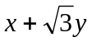=0，则此双曲线的标准方程是_________.
2．过抛物线焦点F的直线与抛物线相交于A，B两点，若A，B在抛物线准线上的射影分别是A₁，B₁，则∠A₁FB₁=_________.
3．双曲线的一个焦点为F₁，顶点为A₁，A₂，P是双曲线上任一点，以|PF₁|为直径的圆与以|A₁A₂|为直径的圆的位置关系为_________.
4．椭圆的中心在原点，离心率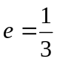，一条准线方程为x=11，椭圆上有一点M横坐标为-1，M到此准线异侧的焦点F₁的距离为_________.
5．4a²+b²=1是直线y=2x+1与椭圆恰有一个公共点的_________条件.
6．若参数方程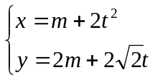（t为参数）表示的抛物线焦点总在一条定直线上，这条直线的方程是_________.
7．如果直线y=kx+1与焦点在x轴上的椭圆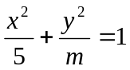总有公共点，则m的范围是_________.
8．过双曲线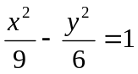的左焦点，且被双曲线截得线段长为6的直线有_________条.
9．过坐标原点的直线l与椭圆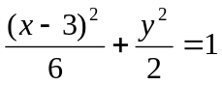相交于A，B两点，若以AB为直径的圆恰好通过椭圆的右焦点F，则直线l的倾斜角为_________.
10．以椭圆x²+a²y²=a²(a>1)的一个顶点C（0，1）为直角顶点作此椭圆的内接等腰直角三角形ABC，这样的三角形最多可作_________个.
11．求椭圆上任一点的两条焦半径夹角θ的正弦的最大值。
12．设F，O分别为椭圆的左焦点和中心，对于过点F的椭圆的任意弦AB，点O都在以AB为直径的圆内，求椭圆离心率e的取值范围。
13．已知双曲线C₁：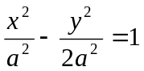(a>0)，抛物线C₂的顶点在原点O，C₂的焦点是C₁的左焦点F₁。
（1）求证：C₁，C₂总有两个不同的交点。
（2）问：是否存在过C₂的焦点F₁的弦AB，使ΔAOB的面积有最大值或最小值？若存在，求直线AB的方程与S_{ΔAOB}的最值，若不存在，说明理由。
五、联赛一试水平训练题
1．在平面直角坐标系中，若方程m(x²+y²+2y+1)=(x-2y+3)²表示的曲线为椭圆，则m的取值范围是_________.
2．设O为抛物线的顶点，F为焦点，且PQ为过F的弦，已知|OF|=a，|PQ|=b，ΔOPQ面积为_________.
3．给定椭圆，如果存在过左焦点F的直线交椭圆于P，Q两点，且OPOQ，则离心率e的取值范围是_________.
4．设F₁，F₂分别是双曲线(a>b>0)的左、右焦点，P为双曲线上的动点，过F₁作∠F₁PF₂平分线的垂线，垂足为M，则M的轨迹为_________.
5．ΔABC一边的两顶点坐标为B（0，）和C（0，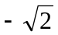），另两边斜率的乘积为，若点T坐标为(t,0)(t∈R⁺),则|AT|的最小值为_________.
6．长为l(l<1)的线段AB的两端点在抛物线y=x²上滑动，则线段AB的中点M到x轴的最短距离等于_________.
7．已知抛物线y²=2px及定点A(a,b),B(-a,0),ab≠0,b²≠2pa，M是抛物线上的点，设直线AM，BM与抛物线的另一个交点分别为M₁，M₂，当M变动时，直线M₁M₂恒过一个定点，此定点坐标为_________.
8．已知点P（1，2）既在椭圆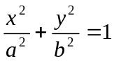内部（含边界），又在圆x²+y²=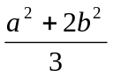外部（含边界），若a,b∈R⁺,则a+b的最小值为_________.
9．已知椭圆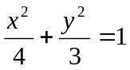的内接ΔABC的边AB，AC分别过左、右焦点F₁，F₂，椭圆的左、右顶点分别为D，E，直线DB与直线CE交于点P，当点A在椭圆上变动时，试求点P的轨迹。
10．设曲线C₁：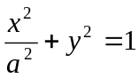（a为正常数）与C₂：y²=2(x+m)在x轴上方有一个公共点P。（1）求实数m的取值范围（用a表示）；
（2）O为原点，若C₁与x轴的负半轴交于点A，当0<a<时，试求ΔOAP面积的最大值（用a表示）。
11．已知直线l过原点，抛物线C的顶点在原点，焦点在x轴正半轴上，若点A（-1，0）和B（0，8）关于l的对称点都在C上，求直线l和抛物线的方程。
六、联赛二试水平训练题
1．在四边形ABCD中，对角线AC平分∠BAD，在CD上取一点E，BE与AC相交于F，延长DF交BC于G，求证：∠GAC=∠EAC。
2．求证：在坐标平面上不存在一条具有奇数个顶点，每段长都为1的闭折线，它的每个顶点坐标都是有理数。
3．以B₀和B₁为焦点的椭圆与ΔAB₀B₁的边AB_{i}交于C_{i}(i=0,1)，在AB₀的延长线上任取点P₀，以B₀为圆心，B₀P₀为半径作圆弧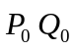交C₁B₀的延长线于Q₀；以C₁为圆心，C₁Q₀为半径作圆弧Q₀P₁交B₁A的延长线于P₁；B₁为圆心，B₁P₁为半径作圆弧P₁Q₁交B₁C₀的延长线于Q₁；以C₀为圆心，C₀Q₁为半径作圆弧Q₁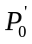，交AB₀的延长线于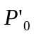。求证：（1）点与点P₀重合，且圆弧P₀Q₀与P₀Q₁相内切于P₀；（2）P₀，Q₀，P₁，Q₁共圆。
4．在坐标平面内，从原点出发以同一初速度v₀和不同发射角（即发射方向与x轴正向之间 的夹角）α(α∈[0,π],α≠)射出的质点，在重力的作用下运动轨迹是抛物线，所有这些抛物线组成一个抛物线族，若两条抛物线在同一个交点处的切线互相垂直，则称这个交点为正交点。证明：此抛物线族的所有正交点的集合是一段椭圆弧，并求此椭圆弧的方程（确定变量取值范围）。
5．直角ΔABC斜边为AB，内切圆切BC，CA，AB分别于D，E，F点，AD交内切圆于P点。若CPBP，求证：PD=AE+AP。
6．已知BCCD，点A为BD中点，点Q在BC上，AC=CQ，又在BQ上找一点R，使BR=2RQ，CQ上找一点S，使QS=RQ，求证：∠ASB=2∠DRC。
答案：
基础训练题
1．圆。设AO交圆于另一点是A关于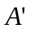的对称点。则因为AB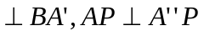，所以P在以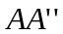为直径的圆上。
2．圆或椭圆。设给定直线为y=±kx(k>0),P(x,y)为轨迹上任一点，则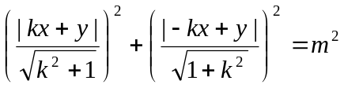。化简为2k²x²+2y²=m²(1+k²).
当k≠1时，表示椭圆；当k=1时，表示圆。
3．12．由题设a=10,b=6,c=8，从而P到左焦点距离为10e=10×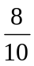=8,所以P到右焦点的距离为20-8=12。
4．-2<k<2或k<5.由(|k|-2)(5-k)<0解得k>5或-2<k<2.
5.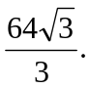设两条焦半径分别为m,n，则因为|F₁F₂|=12,m+n=20.由余弦定理得12²=m²+n²-2mncos60⁰,即(m+n) ²-3mn=144.所以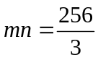，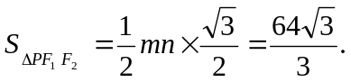
6．3x+4y-5=0.设M(x₁,y₁),N(x₂,y₂)，则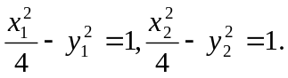两式相减得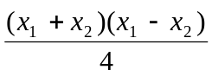-(y₁+y₂)(y₁-y₂)=0.由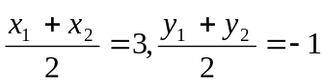，得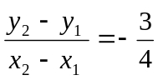。故方程y+1=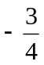(x-3).
7.-4.设B(x₁,y₁),C(x₂,y₂)，则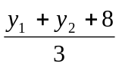=0，所以y₁+y₂=-8，故直线BC的斜率为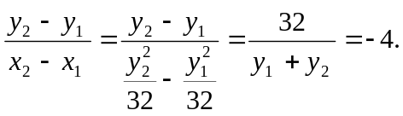
8．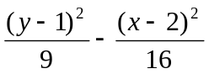=1。由渐近线交点为双曲线中心，解方程组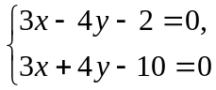得中心为(2,1)，又准线为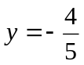，知其实轴平行于y轴，设其方程为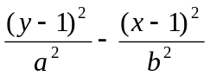=1。其渐近线方程为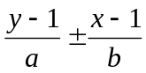=0。所以y-1=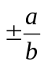(x-1).由题设，将双曲线沿向量m=(-2,-1)平移后中心在原点，其标准方程为=1。由平移公式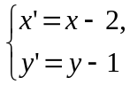平移后准线为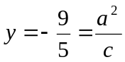，再结合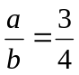，解得a²=9，b²=16，故双曲线为=1。
9．2．曲线y²=ax关于点（1，1）的对称曲线为(2-y)²=a(2-x),
由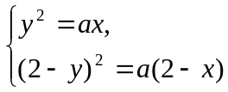得y²-2y+2-a=0,故y₁+y₂=2,从而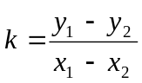=
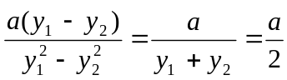=1，所以a=2.
10．（2，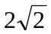]。设P(x₁,y₁)及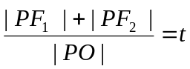，由|PF₁|=ex₁+a
,|PF₂|=ex₁-a,|PF₁|+|PF₂|=2ex₁, 所以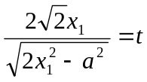，即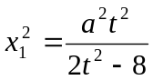。因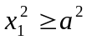，所以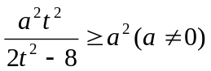，所以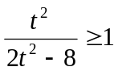即2<t≤2.
11.解：由对称性，不妨设点P在第一象限，由题设|F₁F₂|²=4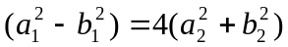=4c²，又根据椭圆与双曲线定义
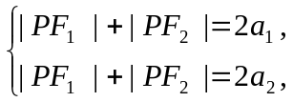解得|PF₁|=a₁+a₂,|PF₂|=a₁-a₂.
在ΔF₁PF₂中，由余弦定理
从而
又sin∠F₁PF₂=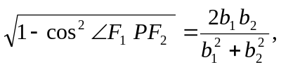
所以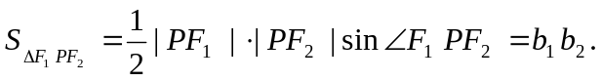
12．解：以直线AB为x轴，AT的中垂线为y轴建立直角坐标系，则由定义知M，N两点既在抛物线y²=4ax上，又在圆[x-(a+r)]²+y²=r²上，两方程联立得x²+(2a-2r)x+2ra+a²=0，设点M，N坐标分别为(x₁,y₁),(x₂,y₂)，则x₁+x₂=2r-2a.又|AM|=|MP|=x₁+a，|AN|=|NP|=x₂+a. |AB|=2r，所以
|AM|+|AN|=x₁+x₂+2a=2r=|AB|.
得证。
13．解：若直线l垂直于x轴，因其过点A(2,1)，根据对称性，P₁P₂的中点为（2，0）。
若l不垂直于x轴，设l的方程为y-1=k(x-2)，即
y=kx+1-2k. ①
将①代入双曲线方程消元y得
(2-k²)x²+2k(2k-1)x-(4k²-4k+3)=0. ②
这里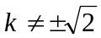且Δ=[2k(2k-1)]²+4(2-k)²(4k²-4k+3)=8(3k²-4k+3)>0,
设x₁,x₂是方程②的两根，由韦达定理
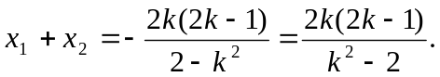 ③
由①，③得 y₁+y₂=kx₁+(1-2k)+kx₂+(1-2k)
=k(x₁+x₂)+2(1-2k)=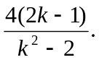 ④
设P₁P₂的中点P坐标(x,y)，由中点公式及③，④得
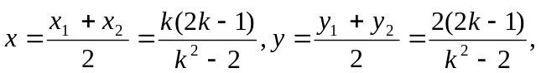
消去k得
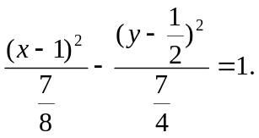
点（2，0）满足此方程，故这就是点P的轨迹方程。
高考水平测试题
1．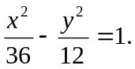由椭圆方程得焦点为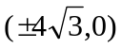，设双曲线方程，渐近线为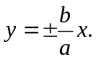由题设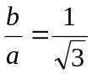，所以a²=3b²,又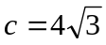,c²=a²+b². 所以b²=12, a²=36.
2. 90⁰。见图1，由定义得|FA|=|AA₁|,|FB|=|BB₁|，有∠1=∠BFB₁，∠2=∠AFA₁，又∠1=∠3，∠2=∠4，所以∠3+∠4=∠BFB₁+∠AFA₁=90⁰。
3．相切，若P(x,y)在左支上，设F₁为左焦点，F₂为右焦点，M为PF₁中点，则|MO|=|PF₂|=(a-ex)，又|PF₁|=-a-ex，所以两圆半径之和(-a-ex)+a=(a-ex)=|MO|，所以两圆外切。当P(x,y)在右支上时，同理得两圆内切。
4．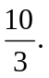与F₁对应的另一条准线为x=-11，因|MF₁|与M到直线x=-11距离d₁之比为e，且d₁=|x_{m}+11|=10.所以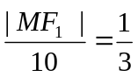，所以|MF₁|=
5．充要。将y=2x+1代入椭圆方程得(b²+4a²)x²+4a²x+a² (1-b²)=0. ①
若Δ=(4a²) ²-4(b²+4a²)a² (1-b²)=0，则直线与椭圆仅有一个公共点，即b²+4a²=1；反之，4a²+b²=1，直线与椭圆有一个公共点。
6．y=2(x-1)。消去参数得(y-2m) ²=4(x-m)，焦点为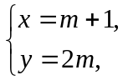它在直线y=2(x-1)上。
7．1≤m<5。直线过定点(0,1)，所以0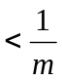≤1.又因为焦点在x轴上，所以5>m,所以1≤m<5。
8．3．双曲线实轴长为6，通径为4，故线段端点在异支上一条，在同支上有二条，一共有三条。
9．或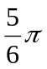。设直线l: y=kx与椭圆交于A(x₁,y₁),B(x₂,y₂)，把y=kx代入椭圆方程得(1+3k²)x²-6x+3=0，由韦达定理得
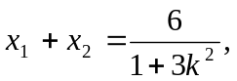 ①
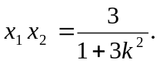 ②
因F（1，0），AFBF，所以(x₁-1)(x₂-1)+y₁y₂=0,即
x₁x₂-(x₁+x₂)+1+k₂x₁x₂=0. ③
把①，②代入③得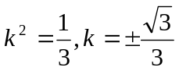，所以倾斜角为或
10．3．首先这样的三角形一定存在，不妨设A，B分别位于y轴左、右两侧，设CA斜率为k(k>0)，CA的直线方程为y=kx+1，代入椭圆方程为(a²k²+1)x²+2a²kx=0，得x=0或，于是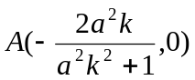，|CA|=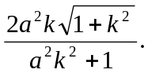
由题设，同理可得|CB|=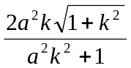,利用|CA|=|CB|可得
(k-1)[k²-(a²-1)k+1]=0,
解得 k=1或k²-(a²-1)k+1]=0。①
对于①，当1<a<时，①无解；当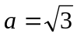时，k=1；当a>时，①有两个不等实根，故最多有3个。
11．解 设焦点为F₁，F₂，椭圆上任一点为P(x₀,y₀),∠F₁PF₂=θ,根据余弦定理得
|F₁F₂|²=|PF₁|²+|PF₂|²-2|PF₁|•|PF₂|cosθ,
又|PF₁|+|PF₂|=2a，则4c²=(2a)²-2|PF₁|•|PF₂|(1+cosθ),再将|PF₁|=a+ex₀，|PF₂|=a-ex₀及a²=b²+c²代入得4b²=2(a²-e²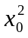)(1+cosθ).
于是有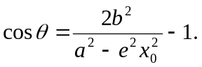
由0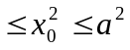，得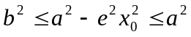，所以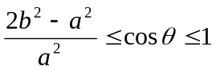。因θ∈[0，π]，所以cosθ为减函数，故0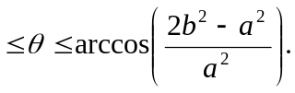
当2b²>a²即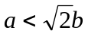时，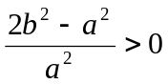，arccos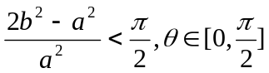，sinθ为增函数，sinθ取最大值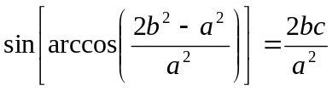；当2b²≤a²时，arccos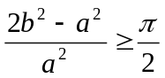,θ∈[0,π]，则sinθ最大值为1。
12．解 设A(x₁,y₁),B(x₂,y₂)，若AB斜率不为0，设为k，直线AB方程为y=k(x+c)，代入椭圆方程并化简得
(b²+a²k²)x²+2a²k²cx+a² (k²c²-b²)=0. ①
则x₁,x₂为方程①的两根，由韦达定理得
②
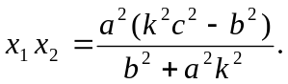 ③
因为y₁y₂=k²(x₁+c)(x₂+c)，再由②，③得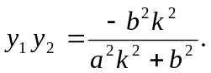
所以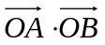=x₁x₂+y₁y₂=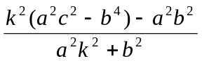,O点在以AB为直径的圆内，等价<0，即k²(a²c²-b⁴)-a²b²<0对任意k∈R成立，等价于a²c²-b²≤0,即ac-b²≤0,即e²+e-1≤0.所以0<e≤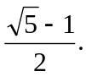
若斜率不存在，问题等价于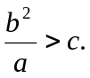即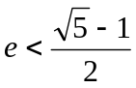，综上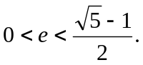
13．解 （1）由双曲线方程得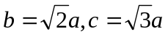，所以F₁(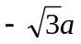,0)，抛物线焦点到准线的距离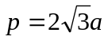，抛物线
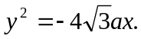 ①
把①代入C₁方程得
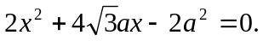 ②
Δ=64a²>0，所以方程②必有两个不同实根，设为x₁,x₂,由韦达定理得x₁x₂=-a²<0，所以②必有一个负根设为x₁,把x₁代入①得y²=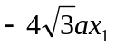,所以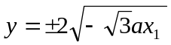（因为x₁≠0），所以C₁，C₂总有两个不同交点。
（2）设过F₁(,0)的直线AB为my=(x+a),由得y²+4may-12a²=0，因为Δ=48m²a²+48a²>0，设y₁,y₂分别为A，B的纵坐标，则y₁+y₂=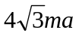,y₁y₂=-12a².所以(y₁-y₂)²=48a²(m²+1).所以S_{ΔAOB}=|y₁-y₂|•|OF₁|=a•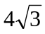a•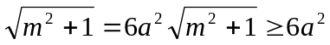，当且仅当m=0时，S_{ΔAOB}的面积取最小值；当m→+∞时，S_{ΔAOB}→+∞，无最大值。所以存在过F的直线x=使ΔAOB面积有最小值6a².
联赛一试水平训练题
1．m>5.由已知得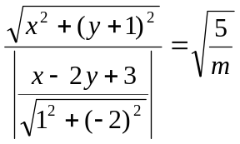，说明(x,y)到定点（0,-1）与到定直线x-2y+3=0的距离比为常数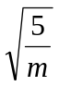，由椭圆定义<1，所以m>5.
2.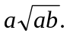因为b=|PQ|=|PF|+|QF|=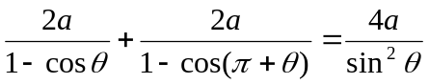,所以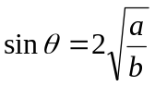。所以S_{ΔOPQ}=absinθ=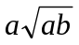.
3.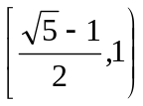。设点P坐标为(r₁cosθ,r₁sinθ),点Q坐标为(-r₂sinθ,r₂cosθ)，因为P，Q在椭圆上，可得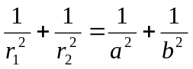，RtΔOPQ斜边上的高为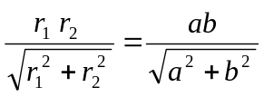≤|OF|=c. 所以a²b²≤c²(a²+b²)，解得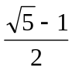≤e<1.
4.以O为圆心，a为半径的圆。延长F₁M交PF₂延长线于N，则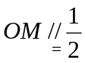F₂N，而|F₂N|=|PN|-|PF₂|=|PF₁|-|PF₂|=2a，所以|OM|=a.
5.t∈(0,1]时|AT|_{min}=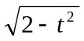,t>1时|AT|_{min}=|t-2|.由题设k_{AB}•k_{AC}=-,设A(x,y)，则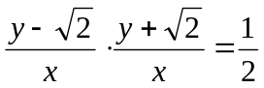(x≠0)，整理得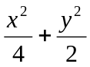=1(x≠0)，所以|AT|²=(x-t)²+y²=(x-t)²+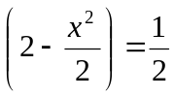(x-2t)²+2-t².因为|x|≤2,所以当t∈(0,1]时取x=2t,|AT|取最小值。当t>1时，取x=2，|AT|取最小值|t-2|.
6.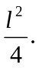设点M(x₀,y₀) ，直线AB倾斜角为θ，并设A(x₀-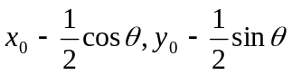), B(x₀+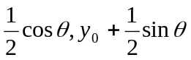),因为A，B在抛物线上，所以
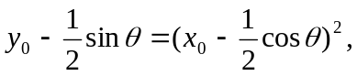 ①
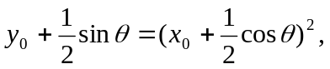 ②
由①，②得 2x₀cosθ=sinθ. ③
所以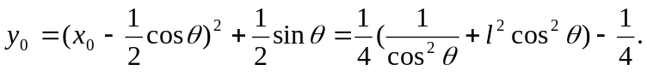
因为l²<1，所以函数f(x)=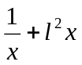.在（0，1]在递减，
所以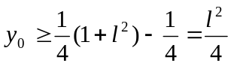。当cosθ=1即l平行于x轴时，距离取最小值
7．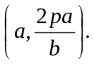设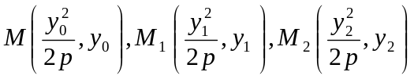，由A，M，M₁共线得y₁=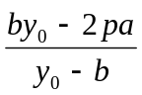，同理B，M，M₂共线得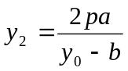，设(x,y)是直线M₁M₂上的点，则y₁y₂=y(y₁+y₂)-2px，将以上三式中消去y₁,y₂得
y₀²(2px-by)+y0•2pb(a-x)+2pa(by-2pa)=0.
当x=a,y=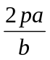时上式恒成立，即定点为 w.w.w.k.s.5.u.c.o.m
8．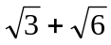。由题设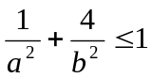且a²+2b²≤15，解得5≤b²≤6.
所以a+b≥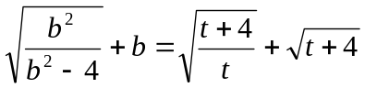(t=b²-4∈[1,2])，而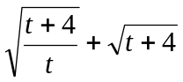
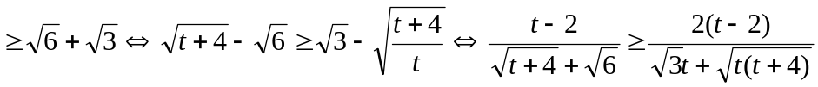，又t≤2可得上式成立。
9．解 设A(2cosθ,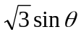), B(2cosα,sinα),C(2cosβ,sinβ)，这里α≠β，则过A，B的直线为l_{AB}：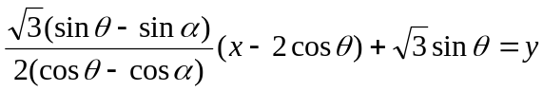，由于直线AB过点F₁(-1,0)，代入有(sinθ-sinα)•(1+2cosθ)=2sinθ(cosθ-cosα)，即2sin(α-θ)=sinθ-sinα=2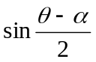•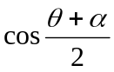,故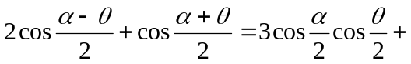 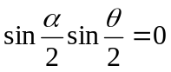，即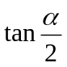•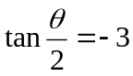。又l_{BD}: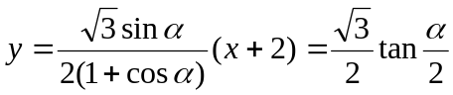 •(x+2)=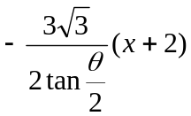，同理得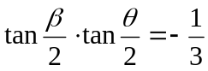。l_{CE}: (x-2)=
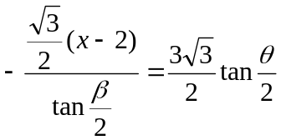•(x-2).
两直线方程联立，得P点坐标为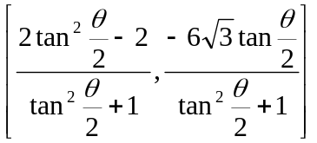，消去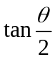得点P(x,y)在椭圆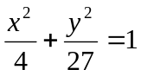上（除去点(-2,0),(2,0)）.
10.解 （1）由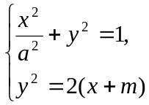消去y得x²+2a²x+2a²m-a²=0,①设f(x)=x²+2a²x+2a²m-a²，问题（1）转化为方程①在x∈(-a,a)上有唯一解或等根。只需讨论以下三种情况：
1⁰．Δ=0，得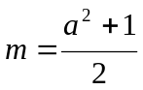，此时x_{p}=-a²，当且仅当-a<-a²<a即0<a<1时适合；2⁰。f(a)•f(-a)<0，当且仅当-a<m<a时适合；3⁰。f(-a)=0得m=a，此时x_{p}=a-2a²，当且仅当-a<a-2a²<a即0<a<1时适合。令f(a)=0得m=-a，此时x_{p}=-a-2a².由于-a-2a²<-a，从而m≠-a.综上当0<a<1时，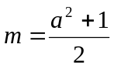或-a<m≤a；当a≥1时，-a<m<a.
(2)ΔOAP的面积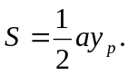因为0<a<,故当-a<m≤a时，0<-a²+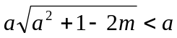,由唯一性得x_{p}=-a²+.当m=a时，x_{p}取最小值。由于x_{p}>0，从而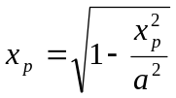时取值最大，此时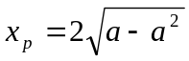，故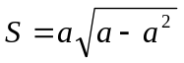；当时，x_{p}=-a²，y_{p}=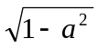,此时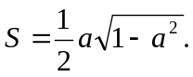以下比较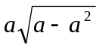与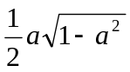的大小。令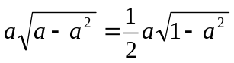，得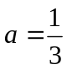，故当0<a≤时，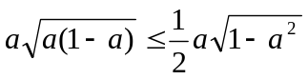，此时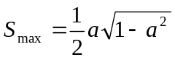；当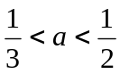时，有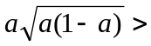，此时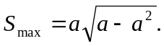
11．解：设A，B关于l的对称点分别为A₁(x₂,y₂),B₁(x₁,y₁)，则AA₁中点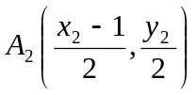在l上，
所以 y₂=k(x₂-1) ①
又lAA₁,所以
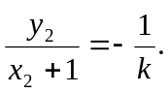 ②
由①，②得
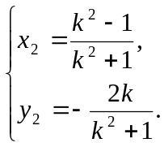
同理，由BB₁中点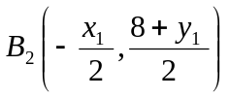在l上，且lBB₁,解得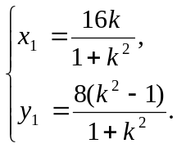
设抛物线方程为y²=2px，将A₁，B₁坐标代入并消去p得k²-k-1=0.
所以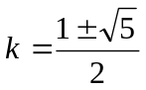，由题设k>0，所以，从而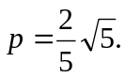
所以直线l的方程为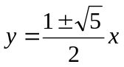，抛物线C的方程为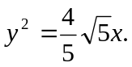
联赛二试水平训练题
1．以A为原点，直线AC为x轴，建立直角坐标系，设C(c,0),F(f,0),D(x_{D},kx_{D}),B(x_{B},-kx_{B})，则直线DF的方程为
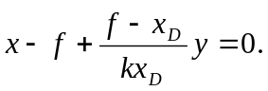 ①
直线BC的方程为 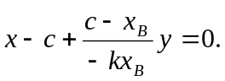 ②
c×①-f×②得
(c-f)x+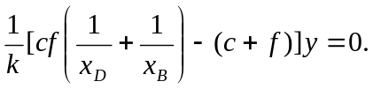 ③
③表示一条直线，它过原点，也过DF与BC的交点G，因而③就是直线AG的方程。
同理
，直线AE的方程为
(c-f)x+ ④
③，④的斜率互为相反数，所以∠GAC=∠EAC。
2．证明 假设这样的闭折线存在，不妨设坐标原点是其中一个顶点，记它为A₀，其他顶点坐标为：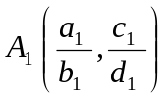，…，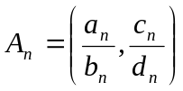，其中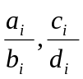都是既约分数，并记A_{n+1}=A₀.若p与q奇偶性相同，则记p≡q，否则记p≠q，下面用数学归纳法证明。
b_{k}≡1,d_{k}≡1(k=1,2,…,n)，a_{k}+c_{k}≠a_{k-1}+c_{k-1}(k=1,2,…,n,n+1)。
当k=1时，由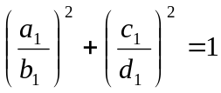，得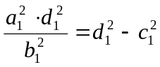，因为a₁,b₁互质，所以d₁被b₁整除，反之亦然（即b₁被d₁整除）。
因此b₁=±d₁，从而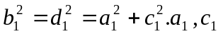不可能都是偶数（否则b₁也是偶数，与互质矛盾）；不可能都是奇数，因为两个奇数的平方和模8余2不是4的倍数，也不可能是完全平方数，因此，a₁≠c₁,b₁≡d₁≡1，并且a₁+c₁≠0=a₀+c₀.
设结论对k=1,2,…,m-1≤n都成立，令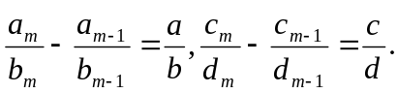
这里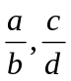是既约分数，因为每一段的长为1，所以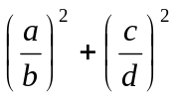=1，与k=1情况类似：a≡c,d≡b≡1，又因为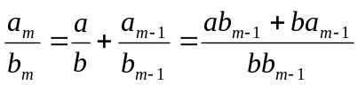，分数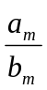既约，所以b_{m}是bb_{m-1}的一个因子，b_{m}≡1.
同理可知d_{m}≡1,又a_{m}≡ab_{m-1}+ba_{m-1}（同理c_{m}≡cd_{m-1}+dc_{m-1}）.
因此(a_{m}+c_{m}-a_{m-1}-c_{m-1})≡(ab_{m-1}+ba_{m-1}+cd_{m-1}+dc_{m-1}-a_{m-1}-c_{m-1})≡a_{m-1}(b-1)+ab_{m-1}+c_{m-1}(d-1)+cd_{m-1}≡a+c≡1.
所以a_{m}+c_{m}≠a_{m-1}+c_{m-1}，结论成立，于是在顶点数n+1为奇数时，a_{n+1}+c_{n+1}≠a₀+c₀，故折线不可能是闭的。
3．证明 （1）由已知B₀P₀=B₀Q₀，并由圆弧P₀Q₀和Q₀P₀，Q₀P₁和P₁Q₁，P₁Q₁和Q₁P₁分别相内切于点Q₀，P₁，Q₁，得C₁B₀+B₀Q₀=C₁P₁，B₁C₁+C₁P₁=B₁C₀+C₀Q₁以及C₀Q₁=C₀B₀+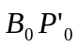，四式相加，利用B₁C₁+C₁B₀=B₁C₀+C₀B₀，以及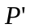。在B₀P₀或其延长线上，有B₀P₀=B₀，从而可知点与点P₀重合。由于圆弧Q₁P₀的圆心C₀，圆弧P₀Q₀的圆心B₀以及P₀在同一直线上，所以圆弧Q₁P₀和P₀Q₀相内切于点P₀。
（2）现分别过点P₀和P₁引上述相应相切圆弧的公切线P₀T和P₁T交于点T。又过点Q₁引相应相切圆弧的公切线R₁S₁，分别交P₀T和P₁T于点R₁和S₁，连接P₀Q₁和P₁Q₁，得等腰ΔP₀Q₁R₁和ΔP₁Q₁S₁，由此得∠P₀Q₁P₁=π-∠P₀Q₁P₁-∠P₁Q₁S₁=π-(∠P₁P₀T-∠Q₁P₀P)-(∠P₀P₁T-∠Q₁P₁P₀),而π-∠P₀Q₁P₁=∠Q₁P₀P₁+∠Q₁P₁P₀，代入上式后，即得∠P₀Q₁P₁=π-(∠P₀B₀Q₀+∠P₁C₁Q₀).
同理得∠P₀Q₀P₁=π-(∠P₀B₀Q₀+∠P₁C₁Q₀)，所以P₀，Q₀，Q₁，P₁共圆。
4．证明 引理：抛物线y=ax²+bx+c(a≠0)在(x₀,y₀)处的切线斜率是2ax₀+b.
引理的证明：设(x₀,y₀)处的切线方程为y-y₀=k(x-x₀)，代入抛物线方程得
ax₂+(b-k)x+c+kx₀-y₀=0. ①
又 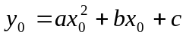
故①可化简成 (x-x₀)[a(x+x₀)+b-k]=0, ②
因为②只有一个实根，所以k=2ax₀+b.引理得证。
设P(x₀,y₀)为任一正交点，则它是由线y=x•tan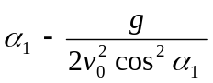•x²与y=x•tan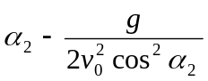•x²的交点，则两条切线的斜率分别为（由引理）
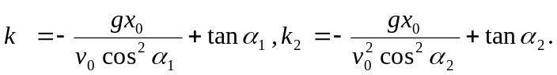
又由题设k₁k₂=-1，所以
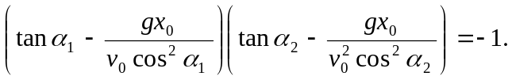 ③
又因为P(x₀,y₀)在两条抛物线上，所以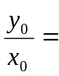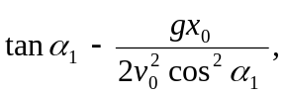 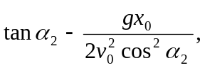代入③式得
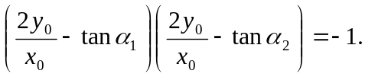 （※）
又因为tanα₁,tanα₂是方程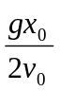•t²-t+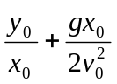=0的两根，所以
tanα₁+tanα₂=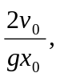 ④
tanα₁•tanα₂=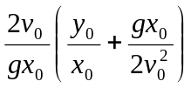。 ⑤
把④，⑤代入（※）式得
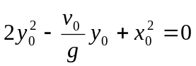，即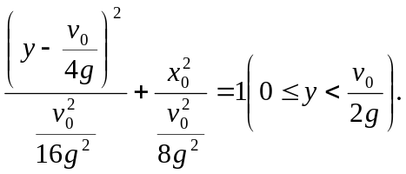
5．证明 以C为原点，CB所在直线为x轴，建立直角坐标系，设∠ADC=θ，|PD|=r.各点坐标分别为D(x₁,0),E(0,x₁),A(0,x₁tanθ),B(x₀,0),P(x₁-rcosθ,rsinθ).
则l_{AB}方程为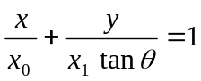，即x₁x+x₀•cotθ•y-x₁x₀=0,因为l_{AB}与圆相切，可得x₁•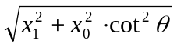=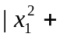x₀x₁•cotθ-x₁x₀|，约去x₁,再两边平方得
，所以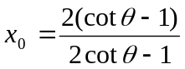•x₁. ①
又因为点P在圆上，所以(rcos)²+(x₁-rsin)²=，化简得r=2x₁sin. ②
要证DP=AP+AE2DP=AD+AE2r=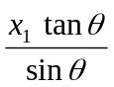+x₁tan-x₁1+sin-cos=4sincos. ③
又因为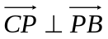，所以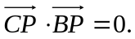
因为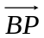=(x₁-x₀-rcosθ,rsinθ),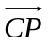=(x₁-rcosθ,rsinθ),
所以 (x₁-rcosθ)(x₁-rcosθ-x₀)+r²sin²θ=0. ④
把②代入④化简得
⑤
由①得x₀=x₁•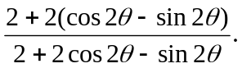
代入⑤并约去x₁,化简得4sin²2-3sin2=0，因为sin2≠0，所以sin2=，又因为sin==cos，所以sin-cos>0.
所以sin-cos=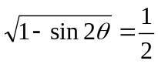，所以1+sin-cos==4sincos，即③成立。所以DP=AP+AE。
6．证明 设BC=d，CD=b，BD=c，则AC=CQ=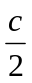，取BC中点M，则AMBC，以M为原点，直线BC为x轴建立直角坐标系，则各点坐标分别为，，，，，因为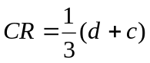，所以点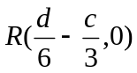，所以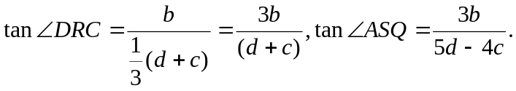
因为0<∠DRC<，0<∠ASQ<π，所以只需证tan∠ASQ=tan2∠DRC,即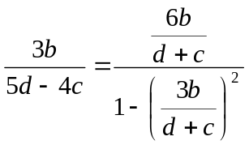，化简得9d²-9c²-9b²=0即d²=b²+c²，显然成立。所以命题得证。


w.w.w.k.s.5.u.c.o.m

